Домашнее задание
Курс: JavaFX. Модульность, рефлексия, MVC и PostgreSQL
Тип: Практическое задание
- Полный исходный код проекта (Maven структура):
<?xml version="1.0" encoding="UTF-8"?>
<project xmlns="http://maven.apache.org/POM/4.0.0"
xmlns:xsi="http://www.w3.org/2001/XMLSchema-instance"
xsi:schemaLocation="http://maven.apache.org/POM/4.0.0 https://maven.apache.org/xsd/maven-4.0.0.xsd">
<modelVersion>4.0.0</modelVersion>
<groupId>com.example</groupId>
<artifactId>task-manager</artifactId>
<version>1.0-SNAPSHOT</version>
<properties>
<project.build.sourceEncoding>UTF-8</project.build.sourceEncoding>
<maven.compiler.source>17</maven.compiler.source>
<maven.compiler.target>17</maven.compiler.target>
<javafx.version>17.0.6</javafx.version>
</properties>
<dependencies>
<dependency>
<groupId>org.openjfx</groupId>
<artifactId>javafx-controls</artifactId>
<version>${javafx.version}</version>
</dependency>
<dependency>
<groupId>org.openjfx</groupId>
<artifactId>javafx-fxml</artifactId>
<version>${javafx.version}</version>
</dependency>
<dependency>
<groupId>org.postgresql</groupId>
<artifactId>postgresql</artifactId>
<version>42.5.4</version>
</dependency>
</dependencies>
<build>
<plugins>
<plugin>
<groupId>org.openjfx</groupId>
<artifactId>javafx-maven-plugin</artifactId>
<version>0.0.8</version>
<configuration>
<mainClass>com.example.taskapp/com.example.taskapp.MainApp</mainClass>
</configuration>
</plugin>
</plugins>
</build>
</project>

2. Скриншот работающего приложения со статистикой:
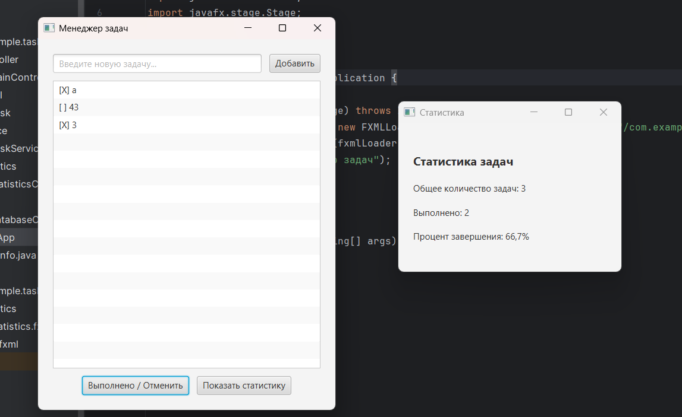
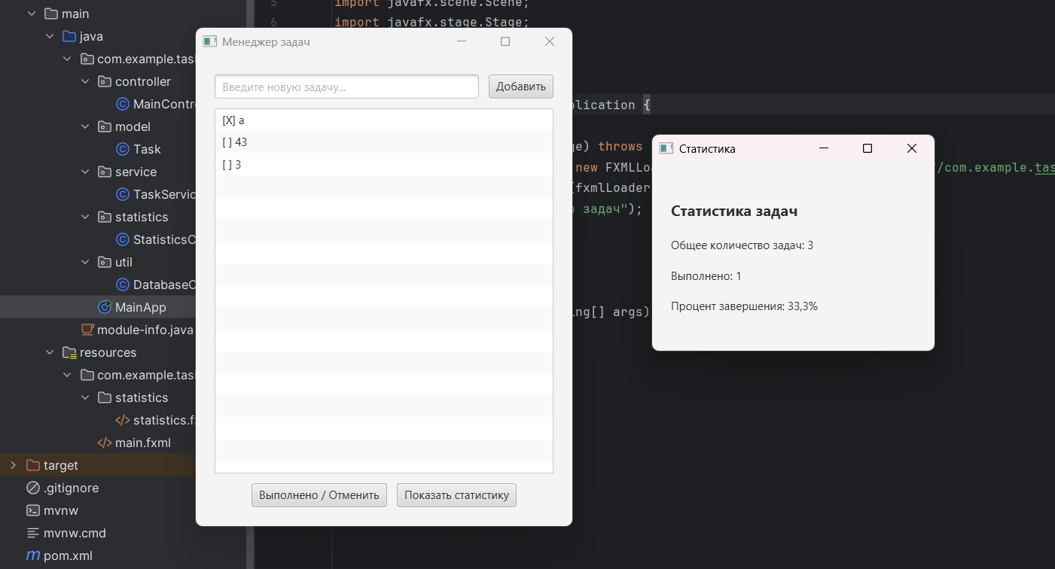

3. Краткое описание внесённых изменений:
1. Функция toggleDone: В модель Task добавлено логическое поле done для хранения статуса задачи. В слой бизнес-логики (TaskService) добавлен метод toggleDone(Long taskId), который выполняет SQL-запрос UPDATE для изменения статуса в базе данных PostgreSQL. В MainController добавлен соответствующий обработчик handleToggleDone(), обновляющий список. Архитектура MVC строго соблюдена: SQL-запросы изолированы в сервисном слое.
2. Второй контроллер (Статистика): Создан новый пакет com.example.taskapp.statistics, содержащий StatisticsController и разметку statistics.fxml. Реализована логика подсчета общего количества задач, количества выполненных задач и вычисления процента завершения (с использованием Stream API). Данные в окне статистики обновляются динамически при добавлении новых задач или изменении их статуса.
3. Модульная архитектура: Файл module-info.java настроен для корректной работы приложения. Добавлена зависимость requires java.sql для работы JDBC-драйвера. Для того чтобы FXMLLoader мог создавать экземпляры контроллеров и инициализировать @FXML-поля без ошибки IllegalAccessException, пакеты контроллеров открыты с помощью директивы opens.

4. module-info.java с полным списком opens для контроллеров:
module com.example.taskapp {
requires javafx.controls;
requires javafx.fxml;
requires java.sql;
opens com.example.taskapp to javafx.fxml;
opens com.example.taskapp.controller to javafx.fxml;
opens com.example.taskapp.statistics to javafx.fxml;
exports com.example.taskapp;
}

Дата сдачи: _________________ (указать преподавателем)

